OFFERTE: NEOS Heusden-Zolder - Oostkantons

# Programma*

*\*Programma & timings onder voorbehoud van beschikbaarheden*

# DAG 1: Woensdag 15 oktober 2025

07u45 Vertrek vanuit Heusden-Zolder richting Eupen *(95 km – 1u15min)*

09u00 Aankomst in Eupen & ontvangst met Eupener Platz (lokale specialiteit) & een tas koffie 09u30 **Stadswandeling** in Eupen met lokale gids (90min.)

Verken de charmante, historische bezienswaardigheden van de oude lakenweversstad tijdens een boeiende en informatieve wandeling. Ontdek interessante feiten over de rijke geschiedenis van de stad en haar inwoners.

11u00 Bezoek aan **Stadtmuseum** incl. audioguide

Ontdekken, verwonderen en begrijpen - geschiedenis wordt een belevenis in het Eupen Stadsmuseum. De productie van fijn wollen laken zorgde in de 18e eeuw voor een gouden tijd. De nieuwe permanente tentoonstelling laat bezoekers van alle leeftijden zien hoe de lakenindustrie de stad en het dagelijks leven van de mensen beïnvloedde.

12u15 **Lunch** bij Waldrestaurant (Balletjes in Luikse saus met salade en frietjes + moelleux)

14u00 Verder naar Büllingen *(38km – 50min.) -* Stop aan **Wesertalsperre** voor fotostop en drankje (exclusief) 16u00 Bezoek aan **Ardenner Cultur Boulevard**

Tentoonstelling **ArsKrippana** *(kerststallententoonstelling)* **+ ArsFigura** *(poppententoonstelling)*

Hemelse klanken klinken in de lucht, fonkelende sterren schijnen aan de hemel - geniet u van de stille betovering van een heel bijzondere kerststallententoonstelling. Met meer dan 2500 m2 in een bijzondere sfeer is de **ArsKrippana** één van de grootste en indrukwekkendste verzamelingen van Europa. Laat u zich gewoon betoveren door prachtige kerststallenkunst en traditioneel handwerk uit meer dan 60 landen - en niet alleen met kerst!

Met haar 650 mechanische muziekapparaten, in de volksmond speelklokken genoemd, is deze verzameling wellicht een van de grootste in Duitsland. De poppendroomwereld van Losheim is een wereld op zich vol van realiteiten, die de illusies ontvlucht, waarmee de TV ons elke avond in de ban houdt. Sinds 20 maart 2005 wordt de poppendroomwereld tentoongesteld bij **ArsFigura**. Voor verzamelaars is ze een absolute aanrader, voor grootouders een reis naar hun kinderjaren en voor alle anderen een unieke belevenis.

18u00 Verder naar het hotel

**Inchecken** & opfrissingsmoment 19u30 **Diner** in het hotel

Overnachting

# DAG 2: Donderdag 16 oktober 2025

Ontbijt

08u30 Vertrek naar Kelmis *(55km – 1u15min)*

10u00 Bezoek aan **Museum Vieille Montagne incl. buitentour** met lokale gids (duur: 1u45min.)

In het hart van Kelmis ontdek je de rijke geschiedenis van de zinkwinning die deze regio internationaal beroemd maakte. Laat je meevoeren door boeiende verhalen, authentieke objecten en interactieve tentoonstellingen. Een unieke ervaring voor nieuwsgierige reizigers en geschiedenisliefhebbers.

11u45 Einde bezoek – verder naar Raeren *(12km – 25min.)*

12u30 **Lunch** in lokaal restaurant – hoofdgerecht excl. dranken

14u00 **Stadswandeling** – in de sporen van de Raerener Pottenbakkers incl. vrij bezoek aan Pottenbakkerijmuseum (duur: 60 – 90min.)

Bezoek niet enkel het pottenbakkerijmuseum maar ook het dorp Raeren met deze begeleide wandeltocht in de omgeving van het kasteel en het beschermde landschap van Raeren. Je passeert onder meer de andere historische gebouwen van Raeren. De wandeltocht eindigt met individueel bezoek van het Pottenbakkerijmuseum Raeren.

15u30 Terugkeer naar Büllingen met onderweg een stop bij het **Amerikaans Kerkhof van Henri-Chapelle**

17u00 Aankomst in het hotel & vrije tijd

**Diner** in het hotel Overnachting

# DAG 3: Vrijdag 17 oktober 2025

Ontbijt & uitchecken

09u20 Vertrek naar St. Vith *(26km – 40min.)*

10u00 Bezoek aan **Schieferstollen** met audiogids (NL)

Hoe ontstond de "Rechter" lei? Waarvoor werd deze gebruikt? Waar komen de wetstenen vandaan? Welke rol speelden de Tiroolse steenhouwers? Waarom kende de zoektocht van de gebroeders Margraff naar daklei geen succes? Of wat hebben haaien en kikkers met de leisteen uit Recht te maken? Ontdek het allemaal tijdens een bezoek aan de blauwsteenmijn.

11u30 Verder naar Malmedy *(20km – 30min.)*

12u00 **Lunch** in lokaal restaurant – hoofdgerecht excl. dranken 13u30 **Stadswandeling** door Malmedy met onze eigen gids

Malmedy ligt op een idyllische plek in de Ardennen aan de rand van de Hoge Venen en daar waar twee rivieren, Warche en Warchenne, samenvloeien. Het is een prachtige bestemming waar uitzonderlijke natuurgebieden het hart van natuurliefhebbers sneller doen slaan. Malmedy is de hoofdstad van de openluchtactiviteiten: wandelaars en fietsers kunnen dankzij de talloze bewegwijzerde paden en routes proeven en genieten van de eindeloze, verbazingwekkende natuurpracht.

Aansluitend bezoek aan het **Malmundarium** met lokale gids Vertrek huiswaarts

Aankomst

# Accommodatie

[**Haus Tiefenbach**](https://www.haus-tiefenbach.be/)

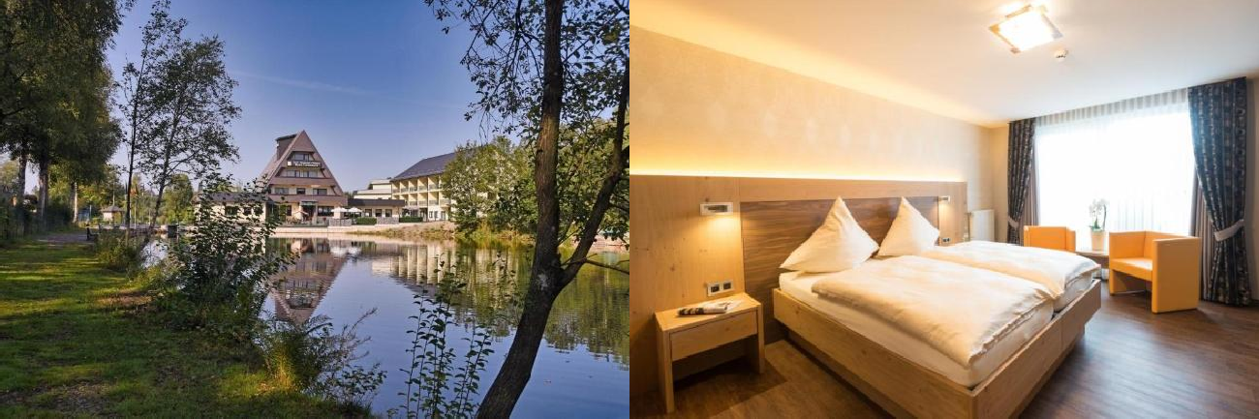

# Prijs per persoon

|  |  |  |
| --- | --- | --- |
| **Haus Tiefenbach** | **Prijs per persoon** | **Supplement single** |
|  | 615 € | 109 € |

**Inbegrepen**

* Vervoer per luxe autocar rekening houdend met de wettelijke rij- en rusttijden
* Verblijf voor de chauffeur in vol pension + onkosten
* Fooi voor de chauffeur
* Reisbegeleiding/gids gedurende de reis
* Verblijf voor de gids in vol pension + onkosten
* Verblijf voor 2 nachten incl. ontbijt, diner en toeristenbelasting bij Haus Tiefenbach
* Lunches zoals vermeld in het programma
* Entreegelden en activiteiten zoals vermeld in het programma
* BTW & bijdrage garantiefonds reizen

# Niet inbegrepen

* Persoonlijke uitgaven
* Dranken tijdens de maaltijden
* Fooi voor de gids
* Entreegelden, activiteiten en lokale gidsen niet vermeld in het programma
* Annulerings- en bijstandsverzekering: 7,95% van de reissom
* …

# Annuleringsvoorwaarden

* Vanaf inschrijving tot en met 12/09: 50% annuleringskosten
* Vanaf 13/09: 100% annuleringskosten

# Deadlines

* Start inschrijvingen: 27/06
* Einde inschrijvingen: 23/07
* Voorschot te betalen: 07/08
* Saldo te betalen: 13/09